Klasa III Au
środa, 8.04.2020r. „Wielkanoc”
Pytania kluczowe na dziś to:
*Jakie są zwyczaje wielkanocne?

Edukacja polonistyczna:
1.Przeczytaj opowiadanie: Małgorzaty Strękowskiej - Zaremby „Zwyczaje wielkanocne.”

Zwyczaje wielkanocne
Przed Wielkanocą nasza klasa przygotowała ciekawy projekt. Podzieliliśmy się na grupy i każda grupa prezentowała zwyczaje wielkanocne wybranych krajów. Pozostali mieli odgadnąć, jakiego kraju zwyczaje przedstawia dana grupa. Przygotowaliśmy rekwizyty. Było z tym wiele zabawy. Jacek, Kasia i Oskar przyszli w niesamowitych kapeluszach ozdobionych jajami, piórami i sztucznymi ptakami. – Bierzemy udział w konkursie na wielkanocne nakrycie głowy – podpowiedzieli. Myślałam, że to zwyczaj angielski, ale się pomyliłam. Ten zwyczaj pochodzi ze Stanów Zjednoczonych. W Wielkiej Brytanii bawią się ugotowanymi jajami – uderzają jajem w jajo przeciwnika. Czyje pierwsze pęknie, ten przegrywa. W starciu na jaja Weronika pokonała Tomka. Brytyjczycy urządzają też wyścigi jaj. Turlają je z górki, wygrywa to, które sturla się najdalej. Dominik i Łukasz przynieśli wierzbowe gałązki ozdobione wstążkami. – Czy to polskie palemki, czy czeskie pomlazki? – spytała Julka. – To rózgi pomlazki, w Poniedziałek Wielkanocny chłopcy smagają nimi dziewczęta, żeby im zapewnić urodę. Ten zwyczaj pochodzi z Czech – wyjaśnił Łukasz. Kolejna grupa chyba coś pomyliła. Kuba, Wojtek i Zosia zachowywali się tak, jakby byli na pikniku. Częstowali potrawami z baraniny, które przygotowali ich rodzice, i puszystą babką w kształcie gołębia. – Wiem! To włoskie ciasto! Nazywa się colomba, czyli gołębica! Wasza grupa przedstawia zwyczaje włoskie! – domyślił się Jarek. – Włosi wyjeżdżają na Wielkanoc, u nich to nie jest rodzinne święto. – Poczęstujcie się naszą babą wielkanocną – zaczepiła nas Basia. Zgadliśmy bez wysiłku, że jej grupa prezentuje polskie zwyczaje. Na stoliku przykrytym obrusem stał koszyk ze święconką i kosz pisanek. W dodatku Kuba spryskał nas wodą z plastikowego jaja, żeby przypomnieć o zwyczaju śmigusa ‐ dyngusa. – Teraz popatrzcie na grupę Oli. – Nasza pani wskazała mnie, Hanię i Kasię. Byłyśmy przebrane za wielkanocne wiedźmy. – W Wielką Sobotę odwiedzamy domy i w zamian za świąteczne kartki i życzenia dostajemy łakocie – podpowiedziałam. Domyślacie się, z jakiego kraju pochodzi ten zwyczaj? Jego stolicą jest Sztokholm. Na koniec wyszliśmy do ogródka szkolnego. Konrad i Sylwia ukryli tam czekoladowe jaja i zajączki. Szukanie ukrytych słodkości to niemiecki zwyczaj, bardzo smaczny!

2. Odpowiedz na pytania:
• Co przygotowały dzieci, i w jaki sposób?
• Zwyczaje jakiego kraju zaprezentowali Kasia, Jacek i Oskar? Co przygotowali?
• W co się bawią podczas Wielkanocy dzieci w Wielkiej Brytanii?
• Co to są pomlazki i z jakiego kraju pochodzą?
• Co przygotowała grupa przedstawiająca zwyczaje włoskie?
• Co pokazały dzieci reprezentujące Polskę?
• Za co były przebrane dziewczynki prezentujące zwyczaje ze Szwecji, której stolicą jest Sztokholm?
• Dlaczego dzieci wyszły do ogródka szkolnego? Z jakiego kraju pochodzi zwyczaj szukania w ogrodzie czekoladowych jaj?

Te tradycje, o których dzieci rozmawiają, narodziły się dawno temu, ale ich duża część jest kultywowana do dziś. Nie należy jednak wszystkich obyczajów traktować dosłownie, nie trzeba np.: bić nikogo palemką czy jeść poświęconej bazi z palmy wielkanocnej.

Obejrzyj film „W koszyku wielkanocnym”
https://www.youtube.com/watch?v=JWsc1FZ7sKw&feature=youtu.be
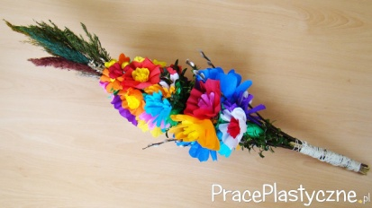
Palma (palemka wielkanocna) Wielki Tydzień rozpoczyna się Niedzielą Palmową. Kiedyś nazywano ją niedzielą kwietną lub wierzbną. Palemki – rózgi wierzbowe, gałązki bukszpanu, porzeczek – ozdabiano kwiatami, mchem, piórkami. Po poświęceniu uderzano lekko palemką wszystkich domowników, by zapewnić im szczęście na cały rok. Połknięcie jednej z poświęconych bazi wróżyło zdrowie i bogactwo. Gałązki zatknięte za obraz lub włożone do wazonu chroniły mieszkanie przed nieszczęściem i złośliwością sąsiadów.
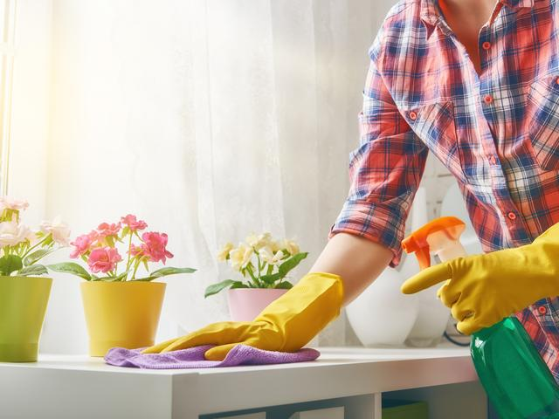
Świąteczne porządki (zmiotka i szufelka) Przed Wielkanocą robi się wielkie, świąteczne porządki nie tylko po to, by mieszkanie lśniło czystością, ale żeby wymieść z mieszkania zimę, a razem z nią wszelkie choroby.
Topienie Judasza (słomiana kukła) W Wielką Środę młodzież topiła Judasza zrobionego ze słomy i starych ubrań. Taką kukłę ciągnięto na łańcuchu po okolicy. Na koniec wrzucano ją do zbiornika z wodą.
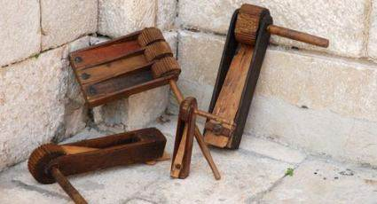

Wielkie grzechotanie (grzechotka) W Wielkim Tygodniu dzieci biegały z drewnianymi kołatkami lub grzechotkami, hałasując i strasząc przechodniów. Do dziś na wsiach, w wielu regionach Polski zachował się zwyczaj obdarowywania dzieci w Wielkim Tygodniu grzechotkami.

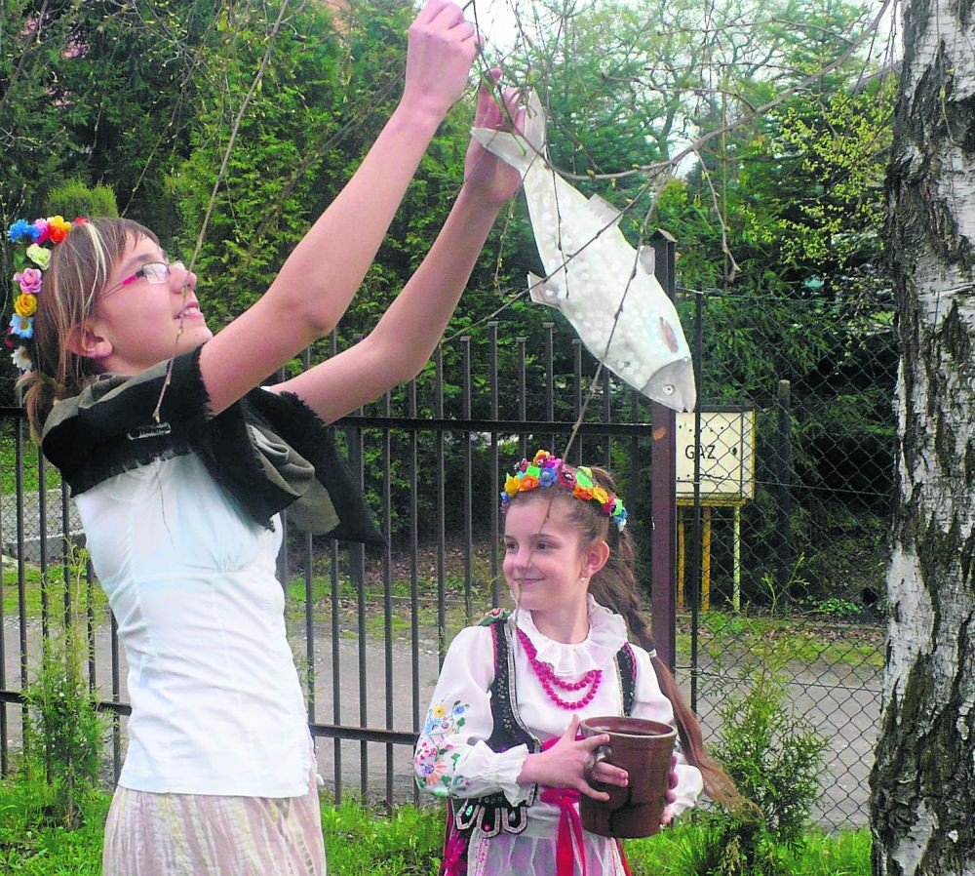
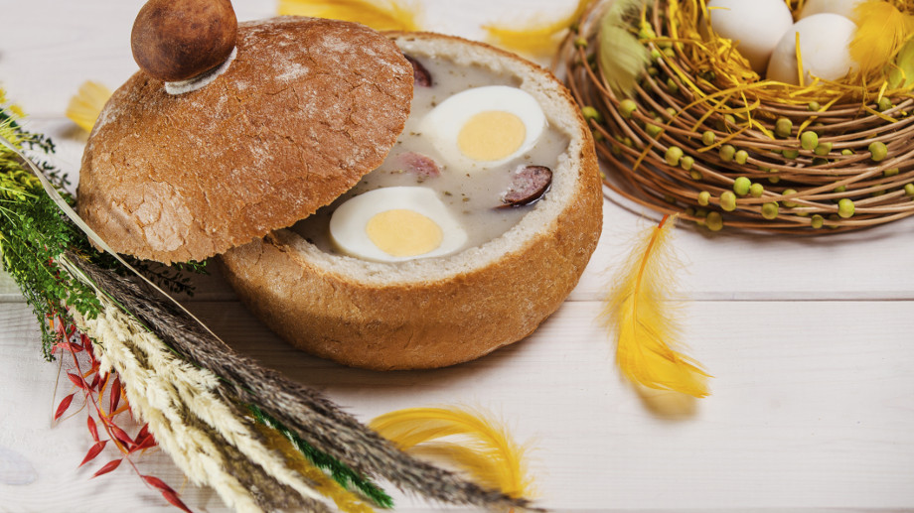

Pogrzeb żuru (żur w butelce) Ostatnie dwa dni postu były wielkim przygotowaniem do świąt. W te dni robiono „pogrzeb żuru”, potrawy spożywanej przez cały post. Kiedy zbliżał się czas radości i zabawy, wylewano całe garnki żuru na ziemię.

Wieszanie śledzia (opakowanie śledzi) W ciekawy sposób żegnano się ze śledziem, kolejnym symbolem wielkiego postu. Z wielką radością „wieszano go”, czyli przybijano rybę do drzewa. W ten sposób karano rybę za to, że przez sześć niedziel trzeba ją było jeść zamiast mięsa.

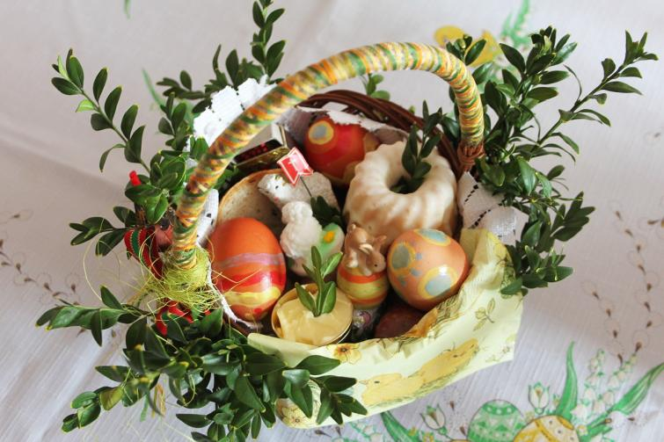
Święconka (koszyczek wielkanocny) Wielka Sobota była dniem radosnego oczekiwania. Tego dnia szło się do kościoła z koszyczkiem pełnym świątecznego jedzenia. Nie mogło w nim zabraknąć baranka (symbolu Chrystusa Zmartwychwstałego), mięsa (znaku zakończenia postu), chrzanu (symbolu gąbek namoczonych w occie, którymi przemywano rany ukrzyżowanego Chrystusa), masła (oznaki dobrobytu) i jajka (symbolu narodzenia). Święconkę jedzono po rezurekcji. W tym dniu święcono również wodę.

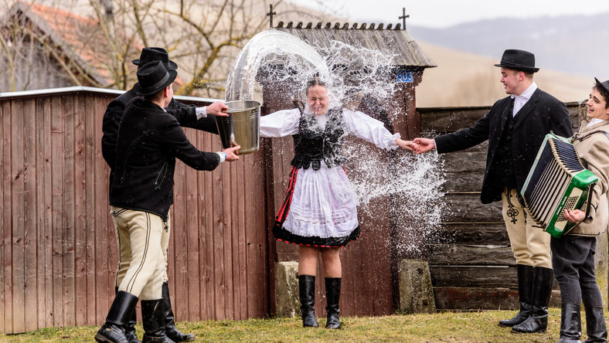
Wielka Niedziela W czasie rezurekcji strzelano, żeby obudzić śpiących rycerzy w Tatrach oraz poruszyć zatwardziałe serca skąpych i złośliwych sąsiadów. Po rezurekcji zjadano świąteczne śniadanie i dzielono się poświęconym jajkiem. Na stole musiała być baba wielkanocna i dziad, czyli mazurek.

Lany poniedziałek (psikawka, pisanka) W tym dniu można było oblewać się wodą. Zmoczone tego dnia panny miały szansę na zamążpójście. Jeśli jednak któraś się obraziła, to nieprędko znalazła męża. Panna mogła wykupić się od oblewania pisanką. Chłopak wręczając pannie zdobione jajko dawał jej do zrozumienia, że ona mu się podoba.

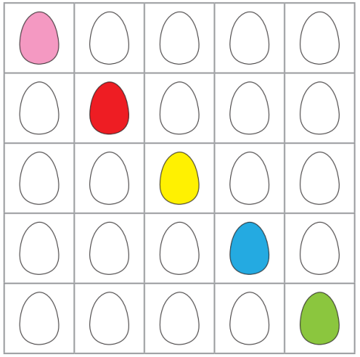
Edukacja informatyczna:
3.W programie Paint (lub innym) spróbuj stworzyć kolorową pisankę. Pamiętaj o wykorzystaniu gotowych kształtów.
.

Edukacja matematyczna:
4. Sudoku.
Pokoloruj jajka tak, żeby w każdym rzędzie pionowym i poziomym znalazły się jajka w innym kolorze. Pracę wykonaj w zeszycie w kratkę.

5. Zakodowany obrazek.
Odkoduj ukryty obrazek, który znajduje się na końcu dzisiejszej karty pracy. ↓
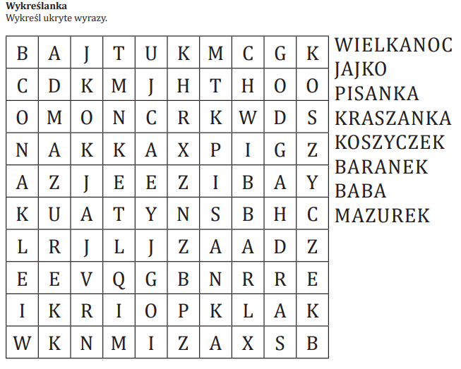
6. Wykreślanka:
Odnajdź i wykreśl wyrazy znajdujące się po prawej stronie diagramu. Wyrazy mogą być zapisane pionowo, poziomo, ukośnie, od strony lewej do prawej, a także od prawej do lewej, z góry na dół i z dołu do góry.

7. Potrawy na Wielkanoc:
Życzę Ci dużo radości przy przygotowywaniu wspólnie z rodzicami potraw wielkanocnych. Może skorzystasz z poniższych przepisów.

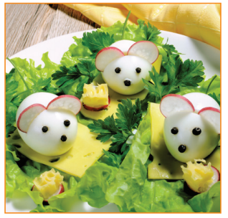
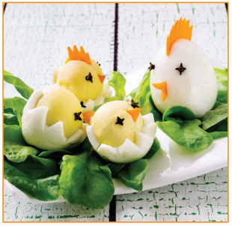
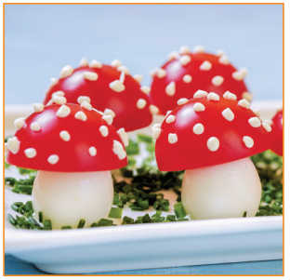
1) Myszki
Składniki: 2 listki sałaty, 1 jajko ugotowane na twardo, 1 rzodkiewka, 3 ziarenka pieprzu, 2 listki szczypiorku. Sposób wykonania: a) Obierz jajko ze skorupki. b) Zetnij nożem bok jajka. c) Połóż umyte liście sałaty na talerzu, a na sałacie jajko. d) Pokrój rzodkiewkę na cienkie plasterki. e) Wciśnij w jajko dwa plasterki rzodkiewki tak, żeby przypominały uszy myszki. f)Wciśnij w jajko dwa ziarenka pieprzu tak, aby przypominały oczy i jedno ziarno w miejscu noska.
g) Wciśnij kawałki szczypiorku w miejsce ogona myszy.

2) Kurka
Składniki: liść sałaty, 1 jajko ugotowane na twardo, 2 goździki, kawałek marchewki. Sposób wykonania: a) Obierz jajko ze skorupki. b) Połóż umyty listek sałaty na talerzu. c) Postaw jajko pionowo. d) Natnij nożem górę jajka. e) Odkrój plasterek marchewki i powycinaj w nim ząbki. f) Wciśnij ponacinaną marchewkę w miejsce nacięcia na górze jajka. g) Wciśnij goździki w jajko tak, żeby przypominały oczy kurczaka. h) Natnij jajko pomiędzy oczami kurczaka i wciśnij w to miejsce kawałek marchewki, który będzie imitował dziób. i) W domu, z pomocą rodziców, możesz przygotowywać kurczątka z jajek.

3) Muchomorki
Składniki: 2 jajka ugotowane na twardo, 1 mały pomidor, majonez, szczypior. a) Połóż na talerzu posiekany szczypior. b) Obierz jajka ze skorupek. c) Zetnij końce jajek tak, żeby można je było postawić. d) Przekrój umytego pomidora na pół. e) Wydrąż łyżeczką środki z każdej połówki pomidora. f) Nałóż każdą połówkę pomidora na jajko. g) Zrób z majonezu kilka kropek na połówkach pomidora.

Edukacja muzyczna:
6. Posłuchaj i spróbuj zaśpiewać wybraną piosenkę:
„Znaki Wielkanocy” https://www.youtube.com/watch?v=OCmZrAz3t-U

„Pisanki, kraszanki, skarby wielkanocne” https://www.youtube.com/watch?v=qKY9oeELKn4

„Pisanki, pisanki” https://www.youtube.com/watch?v=HhkpcqoWoA8

Język angielski:

Drodzy Uczniowie,
dziękuję za piękne i ciekawe plakaty. Czekam na resztę klasy.
Proszę zapisać temat w zeszycie.
Topic: Revision of unit 5. Powtórzenie materiału z rozdziału 5.
Zwróć uwagę:
Mówimy:
I get up at 6 o'clock
ale
She/ He gets up at 6 o'clock.

I have lunch at 12
ale
She/He has lunch at 12.

I go to bed at 9
ale
She/ He goes to bed at 9.
Proszę wykonać ćwiczenia ze strony 41 w zeszycie ćwiczeń (jeżeli zostawiłeś zeszyt ćwiczeń w szkole wejdź na edesk.pearson.pl i odszukaj zeszyt ćwiczeń, poproś o pomoc rodziców).
W zadaniu 15 należy ułożyć zdania o codziennych czynnościach Roszpunki np.
She has breakfast at seven o'clock.
W ćwiczeniu 16 postępuj tak jak zawsze przy powtórzeniu.
Religia:
Drogie Dzieci.
Chrystus Zmartwychwstał!
To jest powitanie na poranek wielkanocny, odpowiedź brzmi : Prawdziwie zmartwychwstał!
Zamiast dzień dobry, cześć, hej i witaj na ten jeden dzień w roku witamy się słowami : Chrystus Zmartwychwstał, rodzice odpowiadają ; Prawdziwie Zmartwychwstał!
Dużo radości w te dni, uśmiechu i szczęścia dla Was i Waszych rodzin. Nadchodzące Święta Zmartwychwstania jest to święto życia, podziękujmy Bogu za dar naszego życia. Pomagajcie rodzicom, bądźcie grzeczni i radośni, bo Chrystus zmartwychwstał!
Katechetka Dorota Karwath / e-mail służbowy - dkarwath@ssp72.pl /
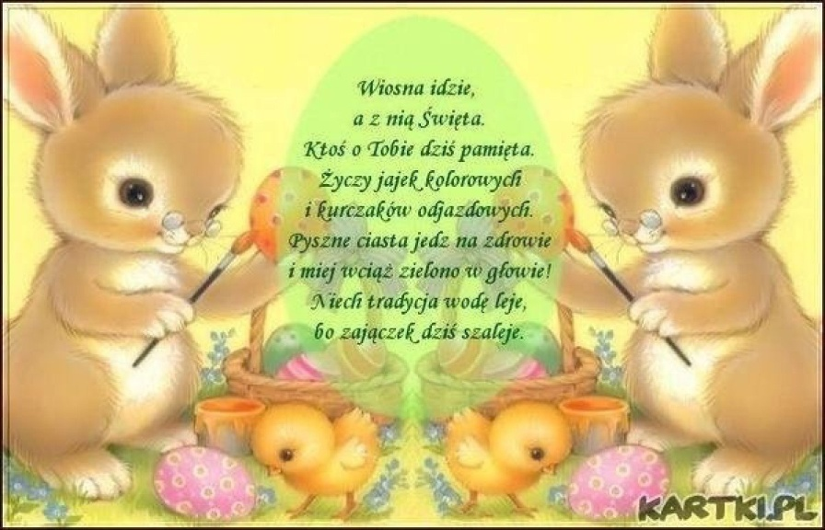

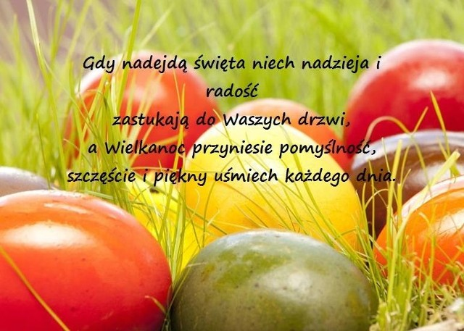
Pogody ducha, zdrowia i radości
oraz wszelkiego dobra
z okazji Świąt Wielkanocnych
życzę Wam wszystkim oraz Waszym Rodzicom
Beata Konieczna

